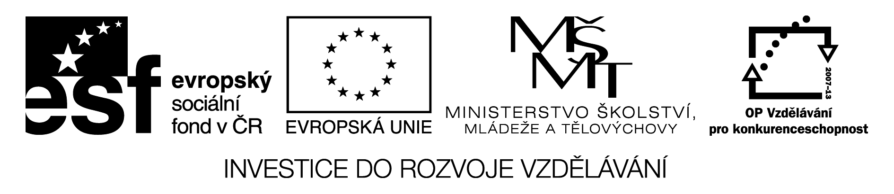

Výslovnost 1

Vyhledej z nabídky slova a zařaď je do příslušného pole:

Schule, wie, Stunde, Műnchen, streng, sie, Zűrich, Zugspitze, Dienstag, stehen, Schumann, Zűrich, spielen, praktisch, dűnn, Schweiz, Stuhl, fűnf, sportlich, schreiben, Einstein, energisch, vier, studieren.
Čti se správnou výslovností:

IE

SCH

Z

SP

Ű

ST

Řešení

Výslovnost

Vyhledej z nabídky slova a zařaď je do příslušného pole:

Schule, wie, Stunde, Műnchen, streng, sie, Zűrich, Zugspitze, Dienstag, stehen, Schumann, Zűrich, spielen, praktisch, dűnn, mein, Schweiz, Stuhl, fűnf, sportlich, schreiben, Einstein, energisch, vier, studieren.

Wie, Dienstag, spielen, vier, studieren

IE

Schule, Schumann, Schweiz, schreiben, energisch

SCH

Zűrich, Zugspitze, zehn, zwanzig, fűnfzehn

Z

spielen, sportlich, Sport, Spitze, Zugspitze

SP

Műnchen, Zűrich, dűnn, Tschűs, fűnf, fűnfzehn

Ű

Stunde, streng, stehen, Stuhl, studieren

ST

